MOCIÓN DEL GRUPO MUNICIPAL VOX AL PLENO DEL EXCMO. AYUNTAMIENTO DE ALCALA DE HENARES DE 15 DE SEPTIEMBRE DE 2020 RELATIVA A LA PEATONALIZACIÓN DE LA CALLE DE SAN DIEGO

D. Javier Moreno de Miguel, Portavoz del Grupo Municipal VOX, en nombre y representación del mismo, eleva al Pleno de la Corporación para su debate y, en su caso, aprobación, la siguiente,

MOCIÓN
EXPOSICIÓN DE MOTIVOS

Dentro del proceso de peatonalización del casco histórico emprendido, y observando el mapa de las actuaciones en las diferentes calles así como la modificación del tránsito de vehículos, se encuentra la calle de San Diego. Dicha calle, está denominada “Zona de Coexistencia” (adjuntamos Plano), se encuentra actualmente cerrada al tráfico rodado, con excepción de los vehículos que acceden a la misma para carga y descarga y los que acceden a garajes particulares coexistiendo con peatones que transitan indistintamente por las aceras o el asfaltado de la misma.
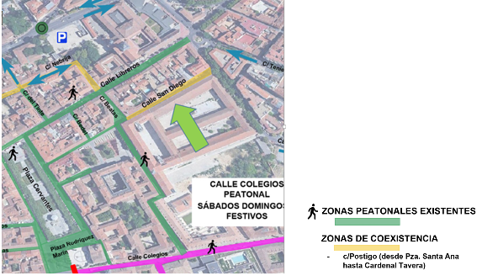

Si paseamos por esta calle, que arranca desde la plaza de San Diego (antes de la Universidad) y finaliza al llegar a la calle de la Azucena, se observa que el adoquinado adaptado a la peatonalización de la Plaza de San Diego y que llega hasta el inicio de la calle de San Diego se interrumpe nada más comenzar esta calle que sigue manteniendo el mismo pavimento o asfaltado que tenía antes de ser cerrada al tráfico, con aceras a ambos lados de la calle de distinto nivel al del asfalto, lo que dificulta la deambulación de los viandantes.

Desde el G.M. VOX entendemos que la prolongación del mismo adoquinado de la Plaza San Diego hasta el final de la calle San Diego y la eliminación de las aceras y desnivel actualmente existente en dicha calle, haría más atractivo el entorno de la referida calle y facilitaría la circulación de los viandantes por la misma en un entorno esencial de nuestra ciudad, próximo al histórico edificio de nuestra Universidad Cisneriana y a los antiguos cuarteles, hoy convertidos, al menos una parte de ellos, en Biblioteca, de forma que dicha calle pase de ser considerada “Zona de Coexistencia” a ser considerada “Zona Peatonal”, realizándose las actuaciones necesarias de acondicionamiento para la total peatonalización de la misma en el sentido indicado.

Son miles los visitantes que vienen a nuestra ciudad y que transitan o pasean por el entorno de la Plaza de San Diego y muchos de ellos no prolongan su tránsito por la calle San Diego debido a lo que hemos señalado. Las actuaciones propuestas en la referida calle contribuirían a dar valor añadido no sólo a esta calle, sino a un entorno emblemático, facilitando la circulación por la misma tanto desde la Plaza de San Diego hasta la Plaza de los Mártires (antes de Guadalajara) donde se sitúa la fuente de los Cuatro Caños, como en sentido inverso, es decir, desde la Plaza de los Mártires hasta el histórico edificio de nuestra Universidad Cisneriana y antiguos cuarteles, hoy convertidos, al menos una parte de ellos, en Biblioteca, uniendo aún más ambos entornos de una forma más atractiva para los viandantes y personas que visiten nuestra ciudad.

Por lo expuesto, el Grupo Municipal VOX eleva a este Pleno para su debate y, en su caso, aprobación, el siguiente:

ACUERDO

1.- Que por el Departamento correspondiente se estudie la inclusión de la citada calle en las obras de peatonalización del casco histórico.

2.- Acondicionar peatonalmente la calle de San Diego.

3.- Eliminar las aceras existentes a ambos lados de la referida calle.

4.- Prolongar el mismo adoquinado de la Plaza de San Diego por la calle San Diego hasta su finalización en la calle de la Azucena, eliminando el desnivel y asfaltado actualmente existente.

Alcalá de Henares, 09 de Septiembre de 2020

Fdo.: Javier Moreno de Miguel
Portavoz Grupo Municipal VOX

